SK ICT 패밀리-하나금융그룹 총 6개사, 데이터 기반 ESG경영 실천
통신∙금융 데이터 결합해 금융소외계층 돕는다
- 6개사 보유한 통신∙금융∙미디어∙유통 데이터 활용해 차세대 신용평가 모형 개발 나서
- 대학생∙주부 등 금융거래 이력없어도 중금리 대출 가능, 금융복지 향상 돌파구 기대
- “금융소외계층을 위한 금융혁신 될 것…데이터를 통한 ESG 경영 실천 사례 만들 터”
※ 엠바고 : 배포 즉시 활용 부탁드립니다.
※ 하나금융그룹에서도 같은 내용의 보도자료를 배포합니다.

[2023. 5. 16]

SK ICT 패밀리 3사와 하나금융그룹 3사 등 총 6개사가 ‘통신과 금융’ 이종(異種)간 데이터 결합을 통해 금융소외계층을 돕기 위한 차세대 신용평가 모형 개발과 신규 상품 발굴에 나선다.

SK텔레콤(대표이사 사장 유영상, www.sktelecom.com)과 SK브로드밴드, 11번가 등 ICT 패밀리 3사와 하나은행, 하나증권, 하나카드 등 하나금융그룹 계열 3사는 서울 중구 소재 하나은행 본사에서 ‘통신·금융·미디어·유통 데이터 결합 신사업 추진 협약’을 체결했다고 16일 밝혔다.

6개사는 이날 협약식에서 업종간 고객 데이터 가명결합을 통해 ▲금융소외계층을 위한 차세대 신용평가 모형을 개발하고 ▲통신-금융이 결합된 데이터 기반의 신규상품 개발을 추진하기로 합의했다.

이번 협력은 각 사의 데이터를 개인신용평가에 추가해 활용함으로써 금융거래 이력이 부족한 고객(씬 파일러∙Thin filer)들의 금융 복지 향상에 돌파구가 될 것으로 기대된다.

대학생과 사회초년생∙주부∙은퇴자 등 금융거래가 없는 고객들도 신용평가가 가능해져 맞춤형 중금리 대출이 확대될 수 있을 것으로 전망된다. 하나금융그룹은 차세대 신용평가 모형 개발이 완료되면, 이를 개인 대출 심사과정에서 활용한다는 계획이다.

6개사는 차세대 신용평가 모형 개발을 위해 이동통신과 금융 및 온라인 정보 등을 가명정보 결합 방식으로 활용할 예정이다. 가명정보 결합이란 서로 다른 정보처리자가 공통으로 보유중인 정보를 가명처리해 결합하는 과정을 말한다. 이는 개인정보를 가명처리한 뒤 결합해 더욱 가치 있는 데이터를 생성할 목적으로 사용된다.

- <그래픽> SK ICT 패밀리-하나금융그룹 6개사 데이터 협력
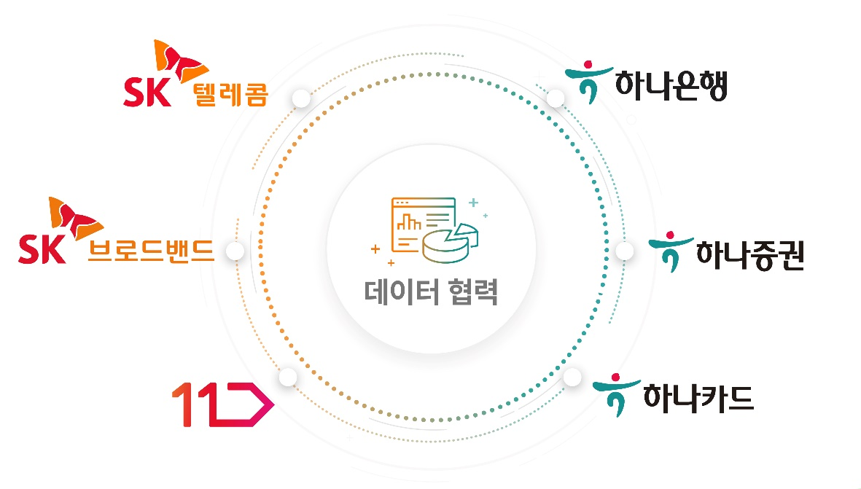

SK ICT 패밀리와 하나금융그룹은 이 밖에도 데이터 결합을 통해 각 사의 기존 통신∙금융 상품을 고도화하고, 고객맞춤형 상품 타겟팅 등 새로운 비즈니스 모델과 데이터 기반의 신규 상품도 발굴한다는 계획이다.

황보현우 하나은행 데이터본부장은 “데이터 결합은 디지털 전환 시대를 이끌어 가는 피할 수 없는 키워드로 다양한 업종 간의 데이터 결합으로 새로운 부가가치를 창출할 수 있도록 앞장설 것”이라고 밝혔다.

SK텔레콤 장홍성 AdTech CO장은 “ESG경영은 단순한 트렌드가 아닌 기업이 생존하기 위해서 반드시 필요한 키워드이며, 이번 가명정보 결합을 통한 신사업 추진은 데이터를 통해서 ESG경영을 실천하는 또 하나의 통신과 금융 협력이 될 것”이라고 말했다.

※ 사진설명
SK텔레콤과 SK브로드밴드, 11번가 등 ICT 패밀리 3사와 하나은행, 하나증권, 하나카드 등 하나금융그룹 계열 3사는 서울 중구 소재 하나은행 본사에서 ‘통신·금융·미디어·유통 데이터 결합 신사업 추진 협약’을 체결했다고 16일 밝혔다. 왼쪽부터 하나증권 최원영 상무, SK브로드밴드 이철행 담당, 하나은행 황보현우 본부장, SK텔레콤 장홍성 담당, 하나카드 이석 상무, 11번가 김종호 담당

▶ 관련문의 : SK텔레콤 PR실 전략PR팀 박지웅 매니저 (02-6100-3832)
끝.

